Киселева С.А. 9 класс. Англ. яз. 16.11.2021
Урок №17. Тема 2. (10 ч.)
Тема урока: Мои соседи.
Цель: повторение изученных и введение новых слов по теме «Город и деревня».

Learning new material Изучение нового материала

Просмотрите новый материал с помощью видео, «Как начать письмо на английском языке. Структура письма» https://www.youtube.com/watch?v=f51J463YQiU&t=1s
(Средний уровень)

Task 1. Put the parts of the letter in the correct order (Расположите в правильном порядке согласно плану написания письма)

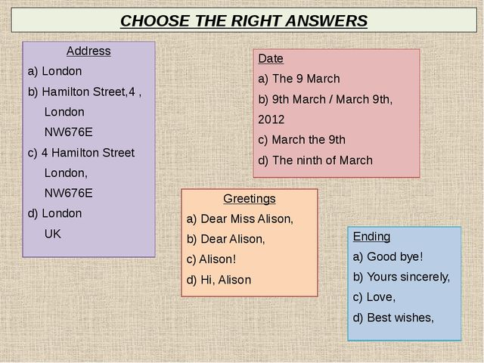
Task 2. Заполните объявления правильными -инг- ил инфинитивная формами глагола в скобках.
(Достаточный уровень)

Task 3. Напишите письмо своему другу о ваших соседях. Write a letter to your friend about your neighbors. (Высокий уровень).
(Высокий уровень).

3. Task for control
Выполните упр. 4 стр. 36. Выберите правильное слово и спишите предложения.
Do exercise 4 p. 36. Choose the right word and write down the sentences.

Home Task
ПОДГОТОВИТЬСЯ К КОНТРОЛЮ НАВЫКОВ ПИСЬМА ПО РАНЕЕ ИЗУЧЕННЫМ ТЕМАМ.

Задание, выполненное в письменном виде, должно быть сфотографировано или отсканировано и отправлено в виде файла. Для обратной связи можно использовать электронную почту svetlanakiss1988@gmail.com, социальные сети ВК, мессенджеры WhatsApp и Viber.

